В декабре, в Краснознаменском СДК для учащихся 3-4 классов состоялось мероприятие «Дорогою добра». Цель мероприятия- формирование у детей представления о доброте, как о ценном качестве человека. Научить понять сущность понятий: добро, доброта, добрый поступок. Воспитать в детях дружелюбное и уважительное отношение к людям и ко всему окружающему миру. Расширить кругозор детей, не проходить мимо чужой беды.
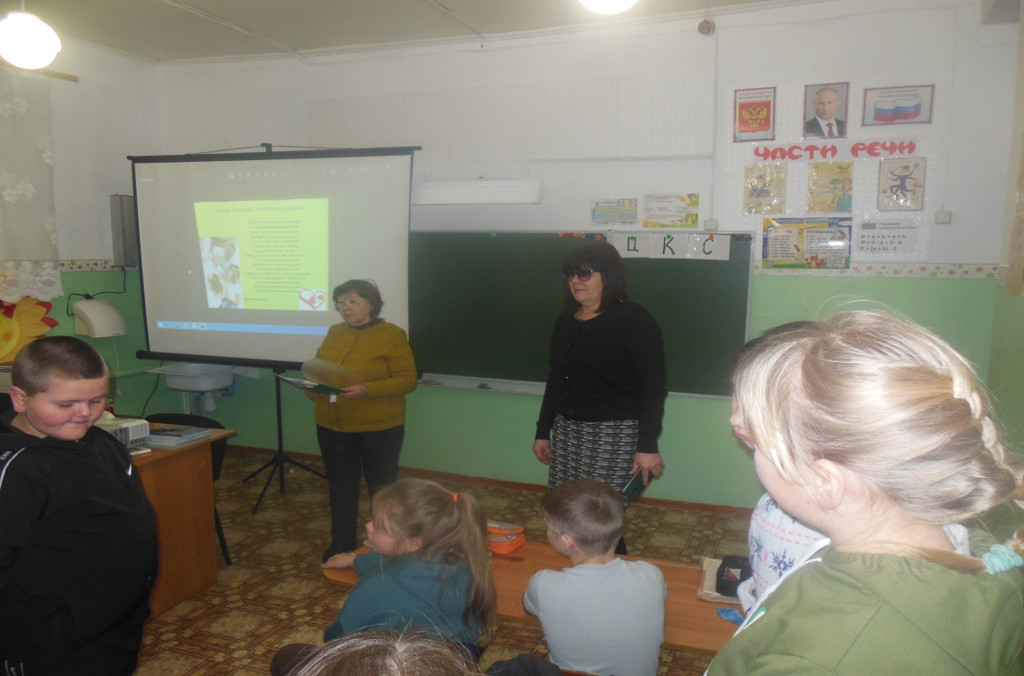
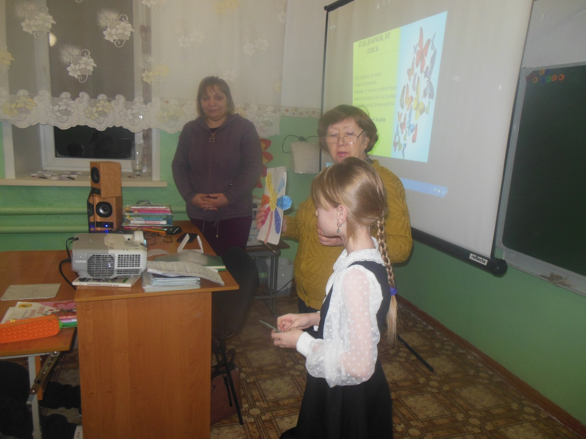
При помощи разгадывания загадок, дети вспоминали добрые слова, которые они используют каждый день (спасибо, благодарю, добрый день, извините и т.д.)Игра «Цветик семицветик» помогла детям вспомнить добрых и злых героев сказок. Дети брали лепестки, на которых написан добрый герой сказки, а они должны были назвать злого напарника.

Что бы ребята немного размялись им была предложена игра «Разбитое сердце»
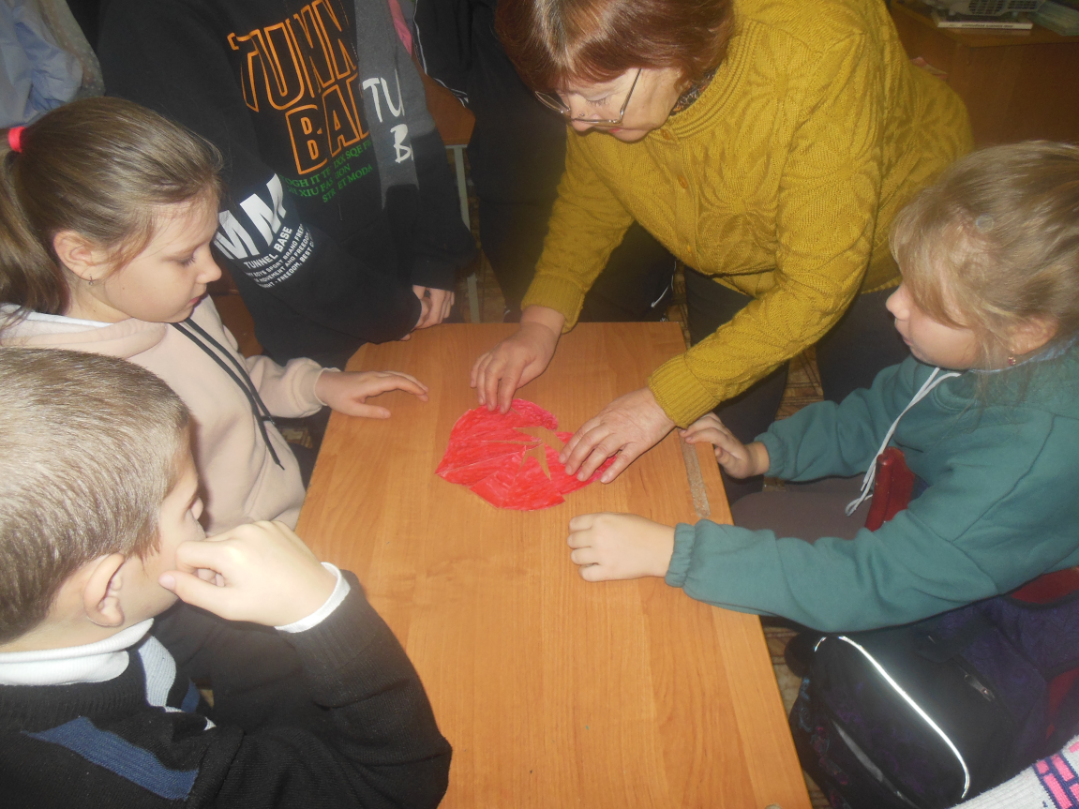
Из кусочков, на которые был заранее разрезан макет сердечка, нужно было собрать целое сердце. На нем было написано мудрое изречение. Чья команда быстрее соберёт и прочтет это изречение, та выходит победителем.
Поиграли в игру «Плохое хорошее»
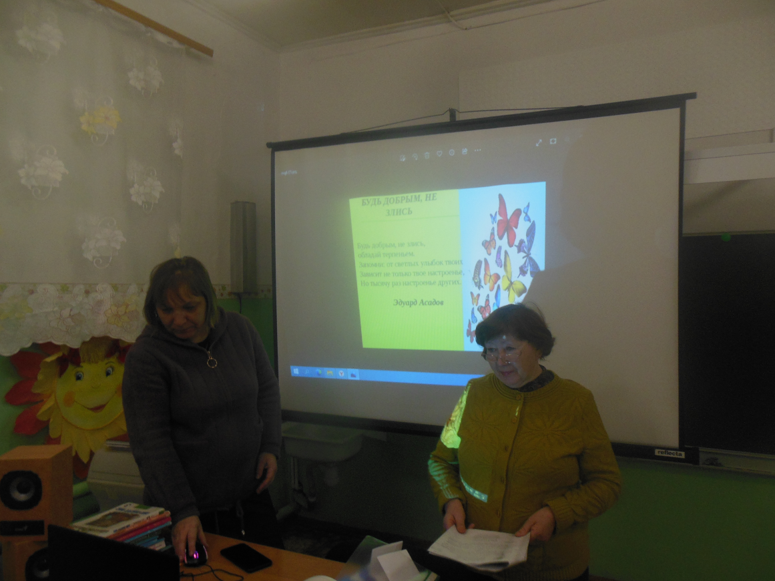
Ведущий называет плохие и хорошие качества характера человека, а дети поднимают палец вверх, на хорошие качества, а на плохие палец вниз.
В завершении детям был показан видеоролик про старших школьников нашей школы, где они совершают добрые дела: кормят птиц, помогают бабушкам убирать снег , участвуют в культурных и спортивных мероприятиях села и школы.
Все остались довольны. Давайте делать добро, ведь оно всегда сильнее зла!
